编程环境：
操作系统：Windows XP SP2
开发语言：C++ / MFC
编译环境：MS Visual C++6.0

使用说明：

- 界面
图1为接收程序界面，界面上有4个功能区，如图1所示。
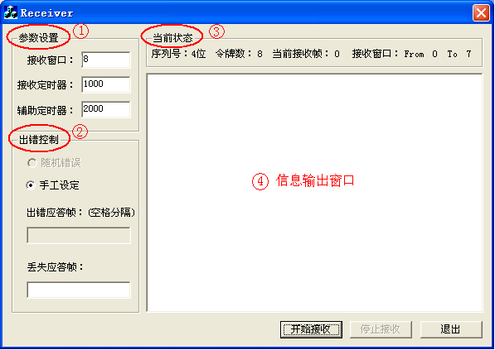
图1 接收程序界面
  - 参数设置区可以设定3个参数：第1个参数为接收窗口大小，因为帧序列号为4位，所以接收窗口大小的设置范围为1～8。其中设为1相当于使用后退n帧技术的滑动窗口协议，设为大于1的值则相当于使用选择性重传策略的滑动窗口协议。第2个参数为接收速率设定，编辑框中填入的是接收定时器的间隔时间，单位为ms，1000表示接收速率为每秒处理1个包。第3个参数是辅助定时器设定，该值表示接收方收到一个数据包后当没有反向流量捎带应答时，等待发送一个单独的应答包的延迟时间。
  - 出错控制区可以手工设定丢失的应答帧，直接填入帧序列号即可，使用空格分隔。
  - 当前状态区显示运行时刻的一些状态信息，例如当前接收窗口范围、令牌数等。
  - 输出窗口用来显示运行时刻的接收方相关信息，通过该窗口可以看到协议的交互和运行过程。
接收方参数全部设置完毕后就可以点击“开始接收”按钮等待接收数据。

图2为发送程序界面，界面上同样有4个功能区，如图2所示。
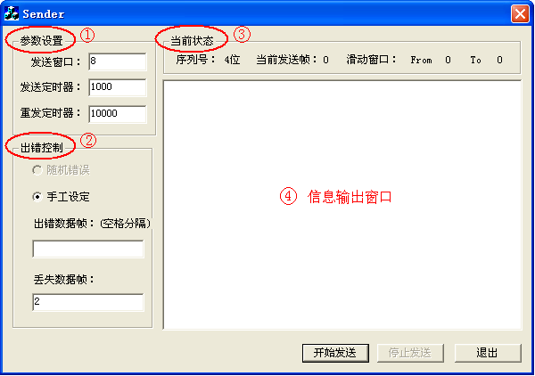
图2 发送程序界面
- 参数设置区可设定3个参数：第1个参数为发送窗口大小，因为帧序列号为4位，所以发送窗口大小的设置范围为1～15。第2个参数为发送速率设定，编辑框中填入的是发送定时器的间隔时间，单位为ms，1000表示发送速率为每秒发送1个数据包。第3个参数是重发定时器设定，该值表示接收方在发送1个数据包之后、没有收到该包的应答帧之前，等待重发该数据包的间隔时间。
- 出错控制区可以手工设定出错的或丢失的数据帧，直接填入帧序列号即可，使用空格分隔。
- 当前状态区显示运行时刻的一些状态信息，例如当前发送窗口范围、当前发送的帧序列号等。
- 输出窗口用来显示运行时刻的发送方相关信息，通过该窗口可以看到协议的交互和运行过程。
当发送方参数全部设置完毕，并且接收方也开始等待接收后，就可以点击“开始发送”按钮发送数据。

- 使用说明
由于发送程序和接收程序在代码中直接使用了本地地址127.0.0.1进行连接，因此收发程序应在同一台主机上运行。
  - 正常发送模式测试
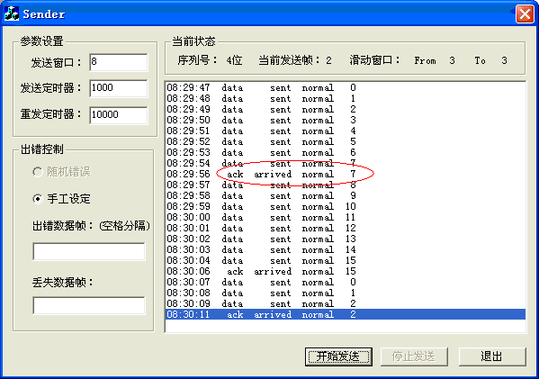
图3（a）正常发送模式测试——发送端

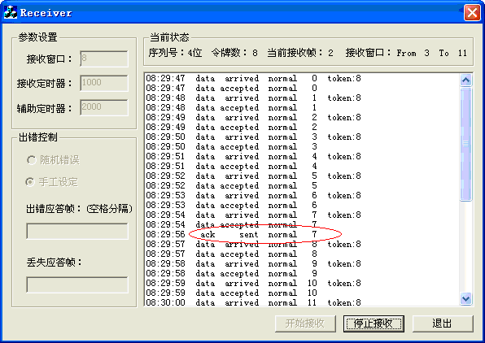
图3（b）正常发送模式测试——接收端

发送窗口与接收窗口都是8，序列号为从0到15，发送了8帧以后发送方收到ack7，表示接收方对发送方前8帧的确认。注意：尽管接收方辅助定时器设置为2秒，但接收方对0号帧的确认并没有在收到0帧2秒后发出，这是因为在辅助定时器超时之前，后续到来的正确的帧会重置（reset）辅助定时器，使其被重新设为2秒，因此，直到7号帧到达后，发送方窗口被占满而停止发送，此时接收方辅助定时器开始计时，并在2秒后发送ack7，表示对7号帧之前所有帧的确认。与此同时，在发送方收到ack7确认帧时，已经经过的时间为9秒，而重发定时器设置为10秒，因此并没有导致0号帧超时重传。可见，辅助定时器与超时定时器的设置是密切相关的，要想滑动窗口协议正确流畅的运行，将相关参数调整到一个合适的值很十分必要的。一个简单的规则是，与数据帧相关联的重发定时器的超时间隔应显著大于辅助定时器的超时间隔（事实上，重发定时器的值至少应大于等于辅助定时器超时间隔与发送窗口最大值之和）。

  - 帧校验错测试
在做新的测试前，首先将发送端和接收端进行重置，即两端都先停止再重新开始，然后再做后续测试（如果需要，停止后可以修改相关参数）。
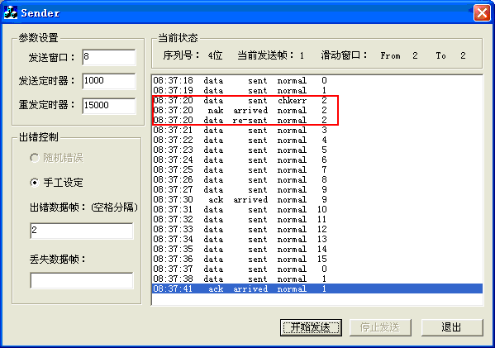
图4（a）帧校验错测试——发送端

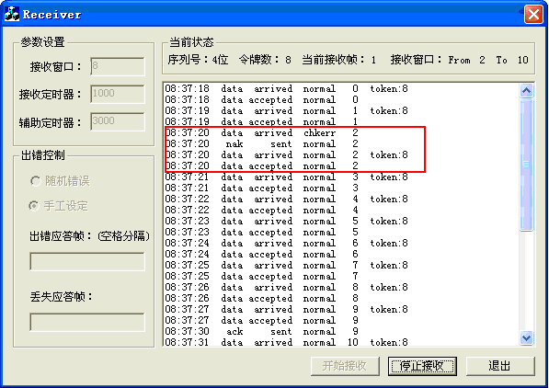
图4（b）帧校验错测试——接收端

通过手工设置2号帧的校验和错误来模拟信道传输中的误码情况。可以看到接收方在收到2号错误帧后马上向发送方回送了一个nak2的否定应答帧，发送方在收到nak2后也立即重传了该帧，因此nak机制加速了错误帧的重传过程（否则如果接收方直接丢弃的话，就只能等到发送方2号帧的重发定时器超时后进行重传）

  - 帧丢失测试
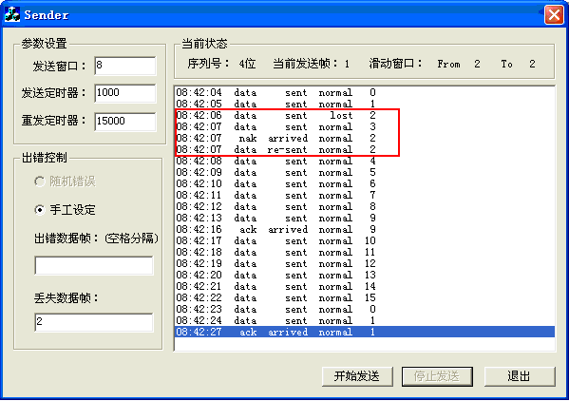
图5（a）帧丢失测试——发送端

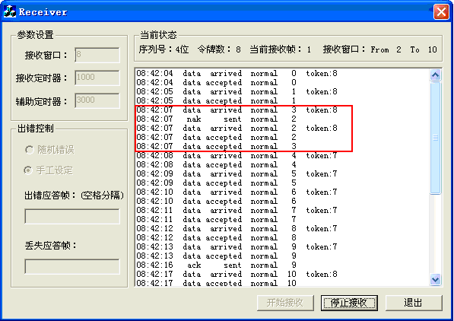
图5（b）帧丢失测试——接收端

同帧校验和错误类似，帧丢失错误同样会引发接收端回送nak否定应答消息。不同的是，nak否定应答帧是在丢失帧的下一帧收到后发出的。如图5所示，由于传输过程中2号帧丢失，接收端在收到1号帧后，接下来收到了3号帧，这时，接收端知道由于某种原因2号帧丢失了，于是立即发送了2号帧的否定应答帧。在发送端收到该nak2帧后，也马上重传了该帧，nak机制同样加快了对丢失帧的重传操作。
  - 确认帧丢失测试
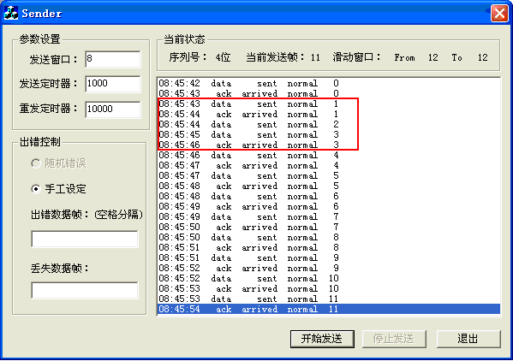
图6（a）确认帧丢失测试——发送端
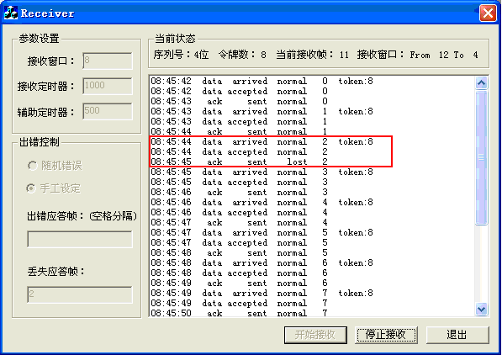
图6（b）确认帧丢失测试——接收端
注意，本次测试前首先调整了接收端的辅助定时器时间参数，将回送应答的时间设置为0.5秒，这样接收方每收到一帧，都会在下一帧到来之前回送上一帧的确认。如果不这样做，仍像正常测试时使用的参数那样，就不会对2号帧回送应答消息，原因在进行正常情况测试时已经讲过，因为3号帧的正确到达重置了辅助定时器，因此只有到7号帧发出后发送方因窗口满而停止，接收端辅助定时器超时，回送ack7，一次确认了7号帧之前所有的帧，这样就看不到2号应答帧丢失的效果了。
调整参数之后进行应答帧丢失测试，可以看到接收端发送2号应答帧时丢失了。发送端虽然没有收到2号帧的应答消息，但因发送窗口不满，而且也没有任何重传定时器到时，所以发送方继续发送后续的3号帧，接收端在收到3号帧后回送ack3，这次应答帧没有丢失。这样当发送端收到3号帧的应答帧时，它就知道3号帧之前的所有帧都已被正确的接收了，因此2号帧也被确认，发送窗口向后移动，再往后的传输过程就正常一应一答的进行。

  - 流量控制测试
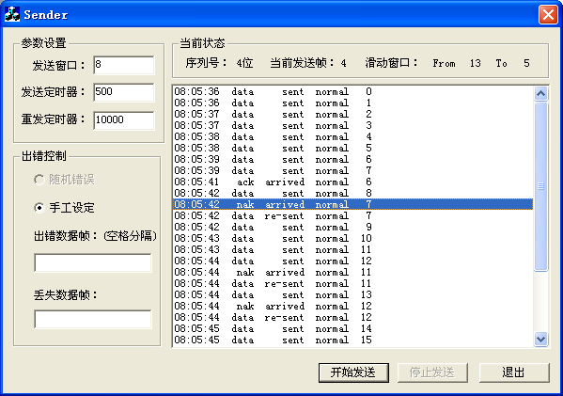
图7（a）流量控制测试——接收端

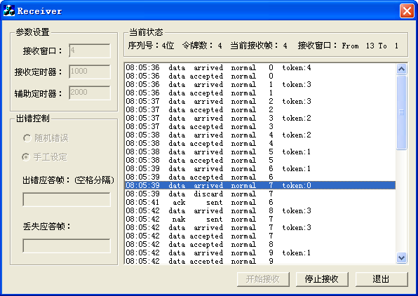
图7（b）流量控制测试——接收端
滑动窗口协议还有流量控制功能，即它可以保证缓慢的接收端不会被快速的发送端发来的大量数据所淹没。如图7所示，首先调整发送定时器为500ms，即每秒发送2个数据包，接收端参数是：接收窗口大小为4，接收速率为每秒处理1个包。从图中可以看到，7号帧之前的帧还可以正常收发（这是由于令牌桶算法在短时间内有一定的处理突发流量的能力），从7号帧开始出现丢包现象（此时令牌数为0，令牌桶算法会在长时间内保证将流量限制在某一平均速率）。由于接收端处理能力不足，在丢包后无法及时向发送端回送确认，从而导致发送端窗口被占满而不能继续发送，在发送窗口内没有及时确认的帧都会被重发，这样就控制了两端收发过程的同步，使发送窗口的移动速度与接收窗口保持一致。
从接收端日志中含有accepted的记录中可以看出，尽管在发送端速度快的情况下，接收端还是可以依次按序的将数据包提交给网络层，从而也说明协议的运行是正确的。

完善与备忘：
该滑动窗口协议模拟程序还有进一步完善的余地，读者如果有兴趣可以继续改进，以下是一些有可能进一步改进的地方。
- 如果希望发送端和接收端程序能够在不同的主机上运行，可以在两个程序中分别加入对端IP地址的配置选项，从而增强程序的灵活性。
- 为了更直观的验证滑动窗口协议的正确性，读者可以使用该协议传送一些真正的数据，比如发送端从上层获得数据时可以发送一个真正的文件，在接收端接收数据帧并提交给上层后重组该文件，并保存到磁盘上，最后对这两个文件进行比较，如果相同则可以验证协议的运行是正确的。
- 程序没有模拟信道发生随机错误的情况，如果需要读者可以使用伪随机函数自己添加这部分模拟代码。

